Урок во 2 классе по музыке
Тема урока :Музыкальная речь.
Цель : прослушать симфоническую сказку С. Прокофьева «Петя и волк»; обобщить тему
«Что такое музыкальная речь?»
Организация урока : построение перед классом; вход под музыку «Учат в школе»; музыкальное приветствие.
Ход урока
I.Прослушивание симфонической сказки С. Прокофьева «Петя и волк».
II. Повторение изученных средств музыкальной выразительности.
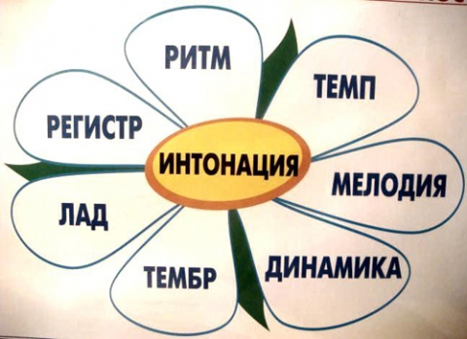
(Работа с карточками)
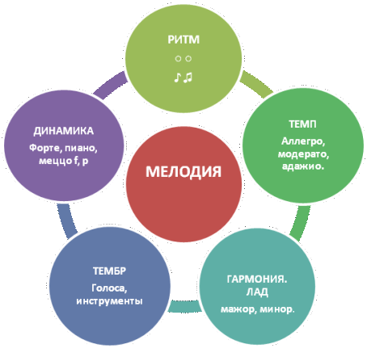
Итог :
Хорошо узнав три жанра (трех «китов») в музыке (песня , марш, танец.)мы изучили основу музыкального искусства , построили первый этаж своих музыкальных знаний , опыта и музыкальной культуры .Все танцы, песни и марши непохожи друг на друга, у них разные характеры , как и у людей, нет одинаковых музыкальных произведений, так как они выражают чувства и мысли людей и всегда изображают какие – либо жизненные события, которые отличаются одно от другого.
Музыка всегда будет частью вашей жизни. Без музыки нет жизни

